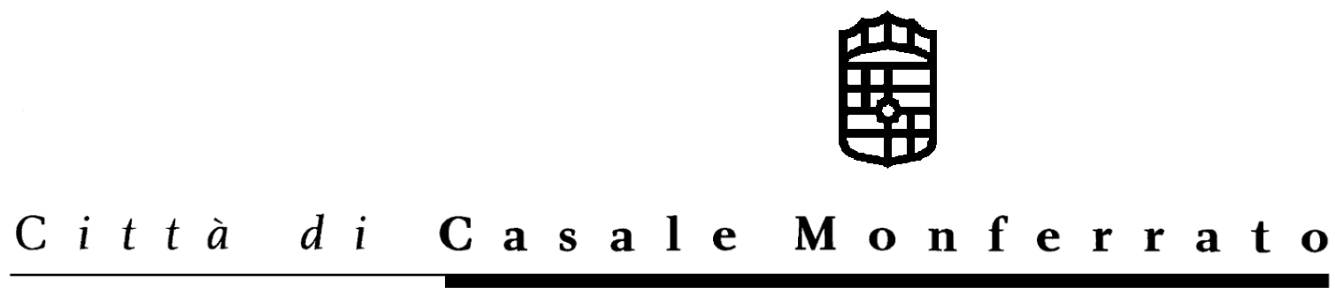
SETTORE TUTELA AMBIENTE

Ufficio Ecologia – Via Mameli n.10
15033 Casale Monferrato

AVVISO DI GARA
PER AFFIDAMENTO DEL SERVIZIO DI PULIZIA, TRASPORTO E SMALTIMENTO IN DICARICA AUTORIZZATA O IMPIANTO DI RECUPERO, DI INERTI ABBANDONATI SUL TERRITORIO COMUNALE.-

Stazione Appaltante: Comune di Casale Monferrato (indirizzo in intestazione)

Procedura prescelta: Procedura negoziata previa gara ufficiosa ex R.D.23 maggio 1924, n. 827 “Regolamento per l’amministrazione del patrimonio e della contabilità generale dello Stato”.

Luogo di esecuzione: Comune di Casale Monferrato.

Tipologia, entità e durata dell’intervento:
Gli interventi comprendono tutte le operazioni necessarie per la rimozione, trasporto e smaltimento presso discarica autorizzata o impianto di recupero, nel rispetto delle normative vigenti.
Durata: mesi sette
Importo a base di gara: €. 12.500,00 (I.V.A. esclusa).-

Oggetto e modalità di esecuzione del servizio: gli interventi di bonifica dovranno essere eseguiti, su segnalazione del Settore Tutela Ambiente, e dovranno essere iniziati entro 5 giorni naturali e consecutivi dalla richiesta di intervento (come da Capitolato d’Oneri).

Termine ultimo di ricevimento istanze di partecipazione: 22 giugno 2006 (in carta libera all’indirizzo in intestazione)

Cauzioni: provvisoria e definitiva
Finanziamento: mezzi ordinari di Bilancio
Soggetti ammessi: Ditte operanti nel Settore con iscrizione all’Albo Nazionale delle imprese che effettuano la gestione dei rifiuti nella categoria 4 o 2 – (categoria 17 del Catalogo Europeo Rifiuti).

Info: 0142-444208 – 0142-444245
Casale Monferrato, 8 giugno 2006

IL DIRIGENTE SETTORE T.A.
F.to Ing. Ferdinando ALBERTAZZI

Il responsabile del procedimento
F.to arch. Marco CARLINO

